

网络应用程序设计 综合实验报告

题目：基于Java Web的网上蛋糕商城的设计与实现

学生姓名： 马凌峰
学 号： 202307020122
院 （系）： 电智学院
专 业： 计算机科学与技术
指导教师： 陈景霞
2025年10月21日

1 系统简介
本系统面向普通消费者与后台管理员，提供蛋糕/糕点类商品的浏览、搜索、购物车、下单与订单管理等功能。系统采用 B/S 架构，前端以 JSP + JSTL + 原生 JS/CSS 为主，后端采用基于 Servlet 的 MVC 分层（Controller/Service/DAO），持久层以 Apache Commons-DbUtils + C3P0 连接池访问 MySQL 8.0 数据库。系统在 Tomcat 8.5.39 上部署运行。
主要功能：
- 前台
  - 用户注册/登录/退出
  - 首页推荐（条幅/热销/新品）
  - 商品按类目浏览、关键字搜索
  - 购物车（加入、减少、删除）
  - 下单、查看订单列表
- 后台
  - 商品管理（增删改查、推荐位设置）
  - 订单管理（查询、状态流转、删除）
  - 用户管理（查询、重置、删除）
  - 类目管理（增删改）

2 系统需求分析
- 用户角色
  - 游客：浏览、搜索商品
  - 注册用户：登录、购物车、下单、查看订单、维护收货信息
  - 管理员：维护类目、商品、用户，查看与处理订单
- 功能性需求
  - 支持按类目分页浏览商品，按关键字搜索商品
  - 购物车支持增减数量与删除条目
  - 订单包含总价、件数、收货信息、支付方式与状态管理
  - 首页展示轮播条幅、新品与热销推荐

3 数据库设计

3.1 数据库设计
整体ER图：
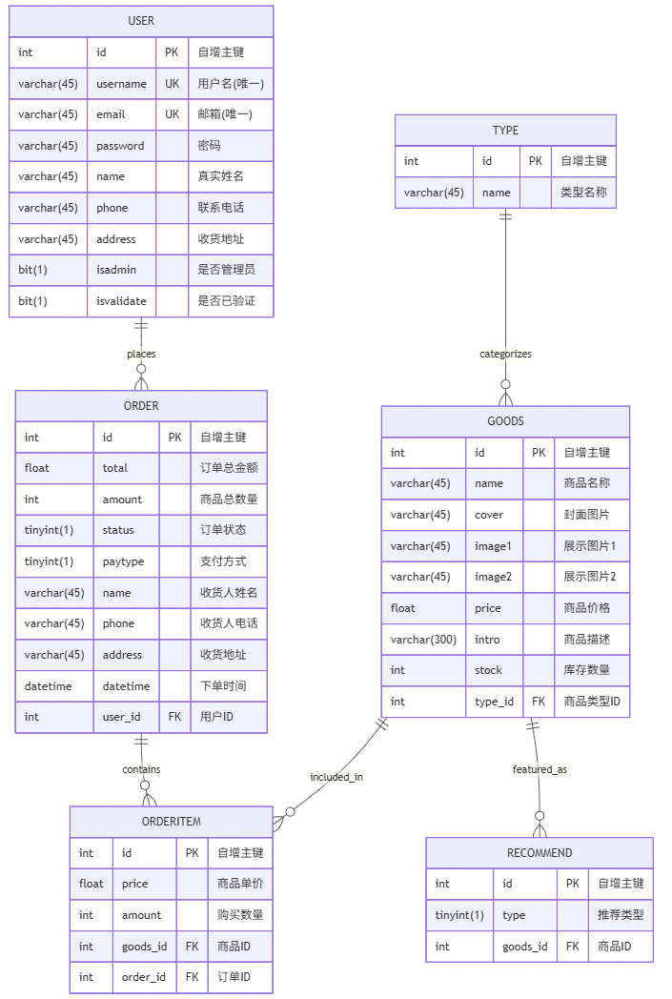
数据库：cookieshop（MySQL 8.0）。核心实体：
- type（商品类目）1—N goods
- goods（商品）N—1 type
- user（用户）1—N order
- order（订单头）1—N orderitem
- orderitem（订单明细）N—1 goods, N—1 order
- recommend（推荐）N—1 goods（记录商品所属推荐位：1条幅、2热销、3新品）
关系说明：
- goods.type_id → type.id（外键）
- order.user_id → user.id（外键）
- orderitem.goods_id → goods.id；orderitem.order_id → order.id（外键）
- recommend.goods_id → goods.id（外键，级联删除）

3.2 数据库表的设计

3.2.1 type 表（商品类目）
字段名 | 类型 | 长度 | 约束 | 说明
id | INT | - | PRIMARY KEY, AUTO_INCREMENT | 类目主键
name | VARCHAR | 45 | UNIQUE, NOT NULL | 类目名称
创建表 SQL：
CREATE TABLE `type` (
`id` INT NOT NULL AUTO_INCREMENT,
`name` VARCHAR(45) NOT NULL,
PRIMARY KEY (`id`),
UNIQUE KEY `uk_type_name` (`name`)
) ENGINE=InnoDB DEFAULT CHARSET=utf8mb4;

3.2.2 goods 表（商品信息）
字段名 | 类型 | 长度 | 约束 | 说明
id | INT | - | PRIMARY KEY, AUTO_INCREMENT | 商品主键
name | VARCHAR | 100 | NOT NULL | 商品名称
cover | VARCHAR | 255 | NULL | 封面图片路径
image1 | VARCHAR | 255 | NULL | 商品图片1路径
image2 | VARCHAR | 255 | NULL | 商品图片2路径
price | DECIMAL | 10,2 | NOT NULL, DEFAULT 0.00 | 商品价格
intro | VARCHAR | 500 | NULL | 商品介绍
stock | INT | - | NOT NULL, DEFAULT 0 | 库存数量
type_id | INT | - | NOT NULL, FOREIGN KEY | 关联类目ID
创建表 SQL：
CREATE TABLE `goods` (
`id` INT NOT NULL AUTO_INCREMENT,
`name` VARCHAR(100) NOT NULL,
`cover` VARCHAR(255) DEFAULT NULL,
`image1` VARCHAR(255) DEFAULT NULL,
`image2` VARCHAR(255) DEFAULT NULL,
`price` DECIMAL(10,2) NOT NULL DEFAULT 0.00,
`intro` VARCHAR(500) DEFAULT NULL,
`stock` INT NOT NULL DEFAULT 0,
`type_id` INT NOT NULL,
PRIMARY KEY (`id`),
KEY `idx_goods_type_id` (`type_id`),
CONSTRAINT `fk_goods_type` FOREIGN KEY (`type_id`)
REFERENCES `type` (`id`) ON UPDATE RESTRICT ON DELETE RESTRICT
) ENGINE=InnoDB DEFAULT CHARSET=utf8mb4;

3.2.3 user 表（用户信息）
字段名 | 类型 | 长度 | 约束 | 说明
id | INT | - | PRIMARY KEY, AUTO_INCREMENT | 用户主键
username | VARCHAR | 45 | UNIQUE, NOT NULL | 用户名
email | VARCHAR | 100 | UNIQUE, NOT NULL | 邮箱地址
password | VARCHAR | 100 | NOT NULL | 密码（加密存储）
name | VARCHAR | 45 | NULL | 真实姓名
phone | VARCHAR | 45 | NULL | 联系电话
address | VARCHAR | 200 | NULL | 收货地址
isadmin | BIT | 1 | NOT NULL, DEFAULT 0 | 是否管理员
isvalidate | BIT | 1 | NOT NULL, DEFAULT 0 | 是否激活
创建表 SQL：
CREATE TABLE `user` (
`id` INT NOT NULL AUTO_INCREMENT,
`username` VARCHAR(45) NOT NULL,
`email` VARCHAR(100) NOT NULL,
`password` VARCHAR(100) NOT NULL,
`name` VARCHAR(45) DEFAULT NULL,
`phone` VARCHAR(45) DEFAULT NULL,
`address` VARCHAR(200) DEFAULT NULL,
`isadmin` BIT(1) NOT NULL DEFAULT b'0',
`isvalidate` BIT(1) NOT NULL DEFAULT b'0',
PRIMARY KEY (`id`),
UNIQUE KEY `uk_user_username` (`username`),
UNIQUE KEY `uk_user_email` (`email`)
) ENGINE=InnoDB DEFAULT CHARSET=utf8mb4;

3.2.4 order 表（订单头）
字段名 | 类型 | 长度 | 约束 | 说明
id | INT | - | PRIMARY KEY, AUTO_INCREMENT | 订单主键
total | DECIMAL | 12,2 | NOT NULL, DEFAULT 0.00 | 订单总金额
amount | INT | - | NOT NULL, DEFAULT 0 | 商品总数量
status | TINYINT | - | NOT NULL, DEFAULT 1 | 订单状态（1未付款/2已付款/3已发货/4已完成）
paytype | TINYINT | - | NOT NULL, DEFAULT 1 | 支付方式（1微信/2支付宝/3货到付款）
name | VARCHAR | 45 | NOT NULL | 收货人姓名
phone | VARCHAR | 45 | NOT NULL | 收货电话
address | VARCHAR | 200 | NOT NULL | 收货地址
datetime | DATETIME | - | DEFAULT CURRENT_TIMESTAMP | 下单时间
user_id | INT | - | NOT NULL, FOREIGN KEY | 关联用户ID
创建表 SQL：
CREATE TABLE `order` (
`id` INT NOT NULL AUTO_INCREMENT,
`total` DECIMAL(12,2) NOT NULL DEFAULT 0.00,
`amount` INT NOT NULL DEFAULT 0,
`status` TINYINT NOT NULL DEFAULT 1,
`paytype` TINYINT NOT NULL DEFAULT 1,
`name` VARCHAR(45) NOT NULL,
`phone` VARCHAR(45) NOT NULL,
`address` VARCHAR(200) NOT NULL,
`datetime` DATETIME DEFAULT CURRENT_TIMESTAMP,
`user_id` INT NOT NULL,
PRIMARY KEY (`id`),
KEY `idx_order_user_id` (`user_id`),
KEY `idx_order_datetime` (`datetime`),
CONSTRAINT `fk_order_user` FOREIGN KEY (`user_id`)
REFERENCES `user` (`id`) ON UPDATE RESTRICT ON DELETE RESTRICT
) ENGINE=InnoDB DEFAULT CHARSET=utf8mb4;

3.2.5 orderitem 表（订单明细）
字段名 | 类型 | 长度 | 约束 | 说明
id | INT | - | PRIMARY KEY, AUTO_INCREMENT | 明细主键
price | DECIMAL | 10,2 | NOT NULL, DEFAULT 0.00 | 商品单价
amount | INT | - | NOT NULL, DEFAULT 0 | 购买数量
goods_id | INT | - | NOT NULL, FOREIGN KEY | 关联商品ID
order_id | INT | - | NOT NULL, FOREIGN KEY | 关联订单ID
创建表 SQL：
CREATE TABLE `orderitem` (
`id` INT NOT NULL AUTO_INCREMENT,
`price` DECIMAL(10,2) NOT NULL DEFAULT 0.00,
`amount` INT NOT NULL DEFAULT 0,
`goods_id` INT NOT NULL,
`order_id` INT NOT NULL,
PRIMARY KEY (`id`),
KEY `idx_orderitem_goods_id` (`goods_id`),
KEY `idx_orderitem_order_id` (`order_id`),
CONSTRAINT `fk_orderitem_goods` FOREIGN KEY (`goods_id`)
REFERENCES `goods` (`id`) ON UPDATE RESTRICT ON DELETE RESTRICT,
CONSTRAINT `fk_orderitem_order` FOREIGN KEY (`order_id`)
REFERENCES `order` (`id`) ON UPDATE CASCADE ON DELETE CASCADE
) ENGINE=InnoDB DEFAULT CHARSET=utf8mb4;

3.2.6 recommend 表（首页推荐）
字段名 | 类型 | 长度 | 约束 | 说明
id | INT | - | PRIMARY KEY, AUTO_INCREMENT | 推荐主键
type | TINYINT | - | NOT NULL | 推荐类型（1条幅/2热销/3新品）
goods_id | INT | - | NOT NULL, FOREIGN KEY | 关联商品ID
创建表 SQL：
CREATE TABLE `recommend` (
`id` INT NOT NULL AUTO_INCREMENT,
`type` TINYINT NOT NULL,
`goods_id` INT NOT NULL,
PRIMARY KEY (`id`),
KEY `idx_recommend_goods_id` (`goods_id`),
KEY `idx_recommend_type` (`type`),
CONSTRAINT `fk_recommend_goods` FOREIGN KEY (`goods_id`)
REFERENCES `goods` (`id`) ON UPDATE CASCADE ON DELETE CASCADE
) ENGINE=InnoDB DEFAULT CHARSET=utf8mb4;
外键关系总结：
- goods.type_id → type.id
- order.user_id → user.id
- orderitem.goods_id → goods.id
- orderitem.order_id → order.id（级联删除）
- recommend.goods_id → goods.id（级联删除）

4 系统设计与实现

4.1 项目组织结构（关键目录）
- CookieShop/src
  - model/：实体类（Goods.java,Type.java,User.java,Order.java,OrderItem.java,Recommend.java）
  - dao/：数据访问（GoodsDao.java,TypeDao.java,UserDao.java,OrderDao.java）
  - service/：业务逻辑（GoodsService.java,TypeService.java,UserService.java,OrderService.java）
  - servlet/：控制器（大量 @WebServlet 注解的前台与后台 Servlet）
  - filter/：过滤器（EncodeFilter.java 统一 UTF-8 编码）
  - utils/：工具（DataSourceUtils.java 提供 C3P0 数据源；PriceUtils.java 价格计算）
  - c3p0-config.xml：数据库连接池配置
- CookieShop/web
  - 前台 JSP：index.jsp,goods_list.jsp,goods_detail.jsp,goods_cart.jsp,order_submit.jsp 等
  - 用户 JSP：user_login.jsp,user_register.jsp,user_center.jsp
  - 后台 JSP：/admin/*.jsp（商品/订单/用户/类目）
  - 资源：css/,js/,images/,picture/ 等
  - WEB-INF/web.xml：欢迎页配置（其余 Servlet 走注解映射）
  - WEB-INF/lib：依赖 JAR（mysql-connector、c3p0、dbutils、jstl 等）
MVC 对应关系：
- M：model/*
- V：web/*.jsp 与 /admin/*.jsp
- C：src/servlet/*（如 GoodsListServlet,UserLoginServlet,OrderSubmitServlet 等）

4.2 项目开发环境与配置
- 操作系统：Windows 11
- JDK：11
- IDE：IntelliJ IDEA
- Web 服务器：Tomcat 8.5.39
- 数据库：MySQL 8.0（示例使用 127.0.0.1:3306）
- 依赖：JSTL、Servlet API、C3P0、Commons-DbUtils、MySQL JDBC、Commons-Fileupload/IO 等
数据库连接设置（src/c3p0-config.xml）：
<property name="driverClass">com.mysql.cj.jdbc.Driver</property>
<property name="jdbcUrl">jdbc:mysql://localhost:3306/cookieshop?serverTimezone=UTC&amp;useUnicode=true&amp;characterEncoding=utf-8</property>
<property name="user">root</property>
<property name="password">1234</property>
在 IDEA 中导入与调试步骤：
- File → New → Project from Existing Sources... → 选择 CookieShop 目录（识别为 IntelliJ Module）
- Project Structure → Project SDK 选择 JDK 1.8+；Language level 8
- 添加 Tomcat 9：Run/Debug Configurations → + → Tomcat Server → Local
  - Deployment：添加 Artifact（若是 exploded 目录：指向 CookieShop/web 或已配置的 Web Artifact）
  - Application context：/CookieShop（或根 /）
- 创建数据库并导入脚本：
  - 结构+演示数据：CookieShop/cookieshop-mysql8.0.sql
- 启动调试，访问：
  - 首页：http://localhost:8080/index
  - 管理后台：http://localhost:8080/admin/index （管理员初始账号见脚本 user 表）

4.3 系统功能的实现
- 总体模块划分（前/后台）：
  - 前台：用户、类目与商品、推荐、搜索、购物车、订单
  - 后台：商品、订单、用户、类目维护

4.3.1系统前端的设计与实现
- 用户注册功能
- 用户登录功能
- 购物车功能
- 商品分类查询功能
- 商品搜索功能
- 用户注册
要点：读取表单参数，封装为 model.User，调用 service.UserService.register()，注册成功跳转登录页，失败返回注册页并显示提示。
关键文件：
- 模型：src/model/User.java
- JSP 页面：web/user_register.jsp
- 控制器 Servlet：src/servlet/UserRegisterServlet.java（映射 /user_rigister）
- Service：src/service/UserService.java
- DAO：src/dao/UserDao.java
关键代码片段（核心逻辑）：
- UserRegisterServlet.doPost（已存在）使用 BeanUtils 填充 User 并调用 uService.register(user)：
// 关键逻辑 (摘自 UserRegisterServlet)
User user = new User();
BeanUtils.copyProperties(user, request.getParameterMap());
if(uService.register(user)) {
request.setAttribute("msg", "注册成功，请登录！");
request.getRequestDispatcher("user_login.jsp").forward(request, response);
} else {
request.setAttribute("msg", "用户名或邮箱重复，请重新填写！");
request.getRequestDispatcher("user_register.jsp").forward(request, response);
}
- UserService.register：先检查用户名与邮箱是否存在（调用 UserDao.isUsernameExist / isEmailExist），不存在时调用 UserDao.addUser
测试步骤:
- 打开 http://localhost:8080/user_register.jsp
- 填写用户名/邮箱/密码等，点击提交。
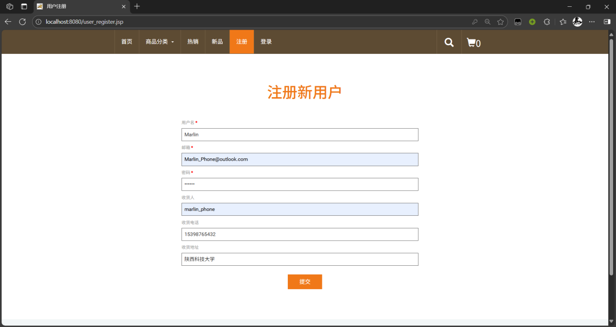
- 用户登录
要点：支持用户名或邮箱登录，登录成功将 User 放入 session（session.setAttribute("user", user)），并跳转用户中心。
关键文件：
- JSP 页面：web/user_login.jsp
- 控制器 Servlet：src/servlet/UserLoginServlet.java（映射 /user_login）
- Service：src/service/UserService.java
- DAO：src/dao/UserDao.java（含 selectByUsernamePassword、selectByEmailPassword）
关键代码片段：
// UserLoginServlet.doPost (摘录)
String ue = request.getParameter("ue");
String password = request.getParameter("password");
User user = uService.login(ue, password);
if(user==null) {
request.setAttribute("failMsg", "用户名、邮箱或者密码错误，请重新登录！");
request.getRequestDispatcher("/user_login.jsp").forward(request, response);
} else {
request.getSession().setAttribute("user", user);
request.getRequestDispatcher("/user_center.jsp").forward(request, response);
}
测试步骤:
- 打开 http://localhost:8080/user_login.jsp
- 使用已存在用户登录。
易错点：若要访问 /admin/* 后台页面，需要在数据库创建管理员用户
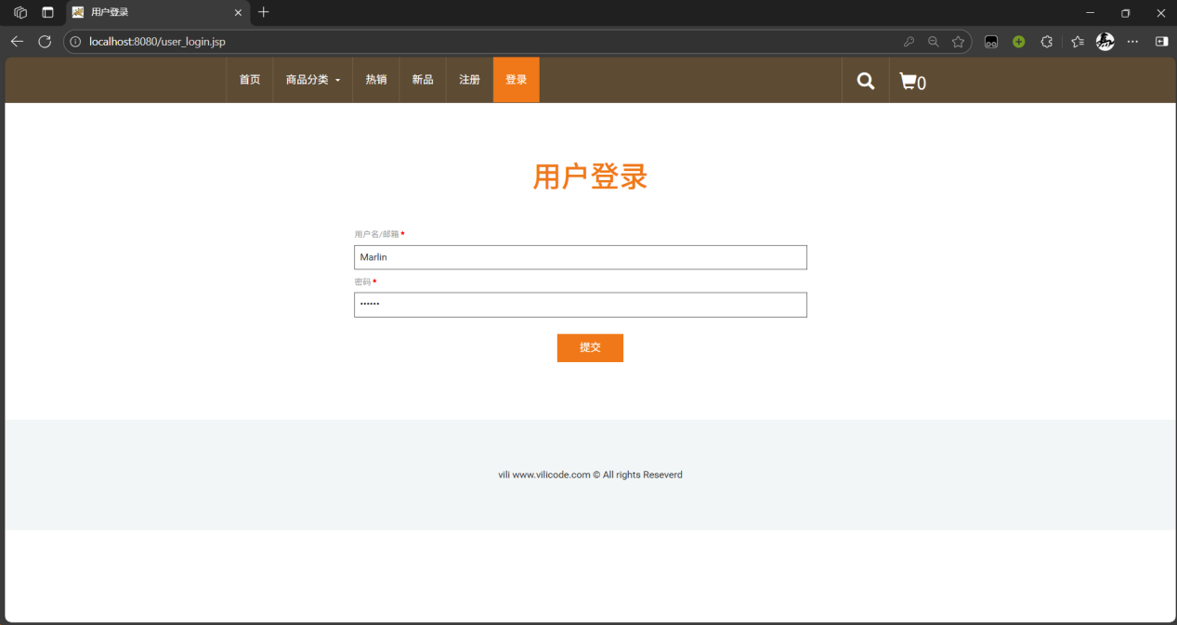
- 购物车
要点：将购物行为暂存在 Order 对象（存在于 session）中，通过 GoodsBuyServlet 增加商品、通过 order_submit 提交订单。前端展示在 web/goods_cart.jsp。
关键文件：
- 模型：src/model/Order.java, src/model/OrderItem.java, src/model/Goods.java
- JSP 页面：web/goods_cart.jsp
- 控制器 Servlet：src/servlet/GoodsBuyServlet.java（映射 /goods_buy）
- Service/DAO：GoodsService / GoodsDao（检查库存并查询商品详情），以及 OrderService / OrderDao（提交并保存订单）
关键代码片段（添加到购物车）：
// GoodsBuyServlet.doPost (摘录)
Order o = (Order) request.getSession().getAttribute("order");
if(o==null){ o = new Order(); request.getSession().setAttribute("order", o); }
int goodsid = Integer.parseInt(request.getParameter("goodsid"));
Goods goods = gService.getGoodsById(goodsid);
if(goods.getStock()>0) {
o.addGoods(goods);
response.getWriter().print("ok");
} else {
response.getWriter().print("fail");
}
前端展示：goods_cart.jsp 使用 ${order.itemMap} 遍历并显示项，提供增加/减少/删除的按钮。
测试步骤:
- 登录用户 → 在商品列表点击“加入购物车”按钮（或直接访问商品详情，增加商品）。
打开 http://localhost:8080/goods_cart.jsp 查看购物车内容。
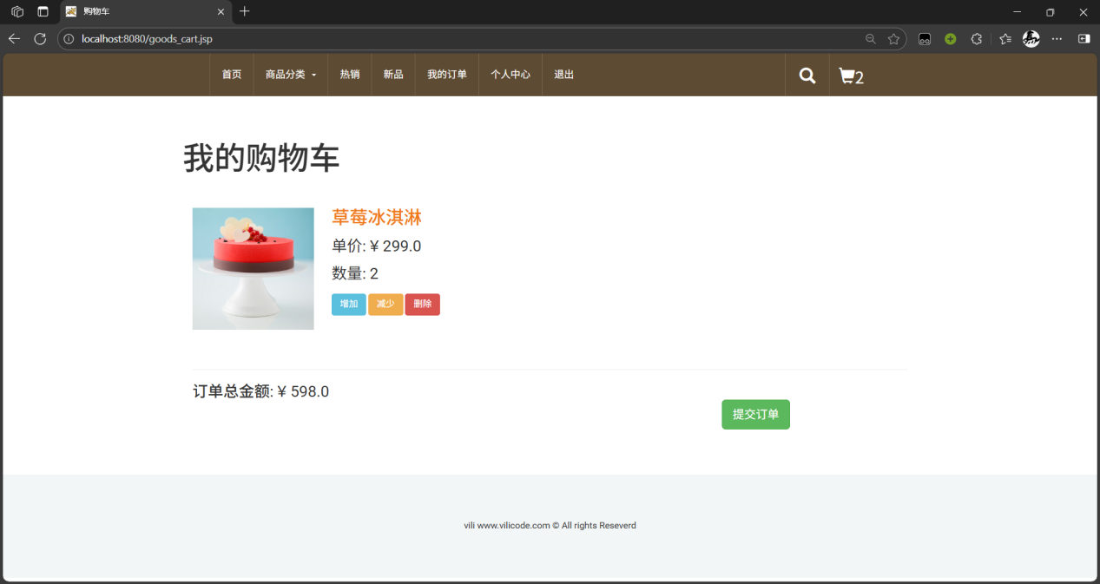
- 商品分类查询
要点：按 type_id 查询商品并分页显示。前端商品列表页 goods_list.jsp，后端由 GoodsListServlet / GoodsService.selectPageByTypeID 实现分页。
关键文件：
- Servlet：src/servlet/GoodsListServlet.java（映射 /goods_list）
- Service：src/service/GoodsService.java （selectPageByTypeID）
- DAO：src/dao/GoodsDao.java（selectGoodsByTypeID，getCountOfGoodsByTypeID）
- JSP：web/goods_list.jsp
关键代码片段（Service）：
// GoodsService.selectPageByTypeID (摘录)
Page p = new Page();
p.setPageNumber(pageNumber);
int totalCount = gDao.getCountOfGoodsByTypeID(typeID);
p.SetPageSizeAndTotalCount(8, totalCount);
List list = gDao.selectGoodsByTypeID(typeID, pageNumber, 8);
p.setList(list);
return p;
测试步骤:
- 打开 http://localhost:8080/goods_list?typeid=2（或首页分类链接）。
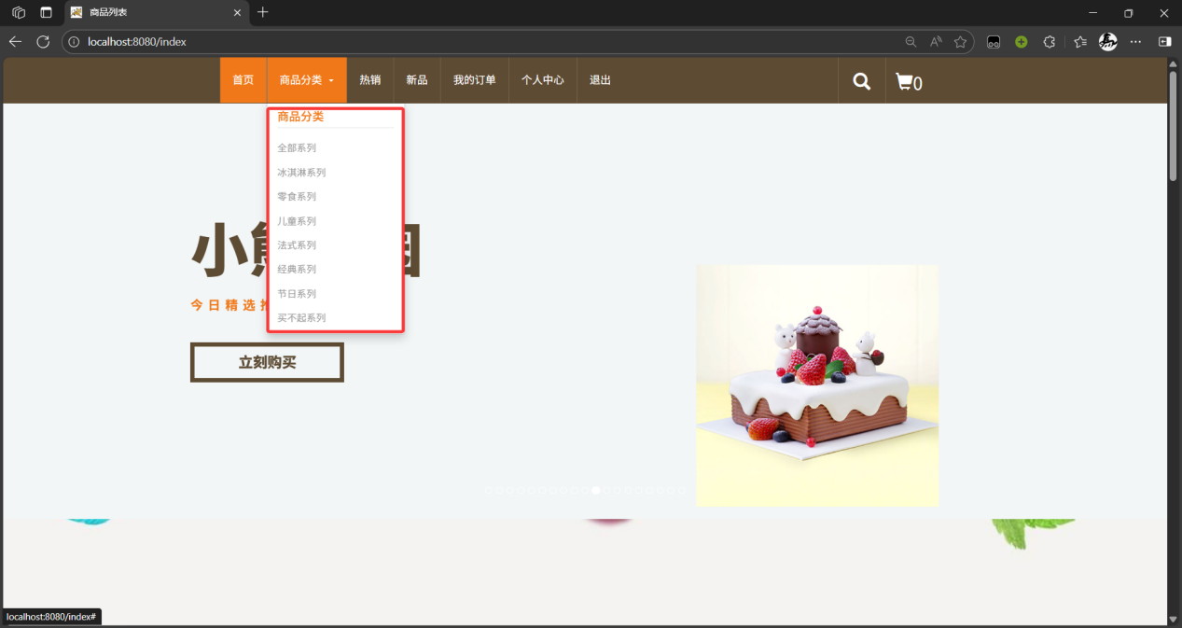
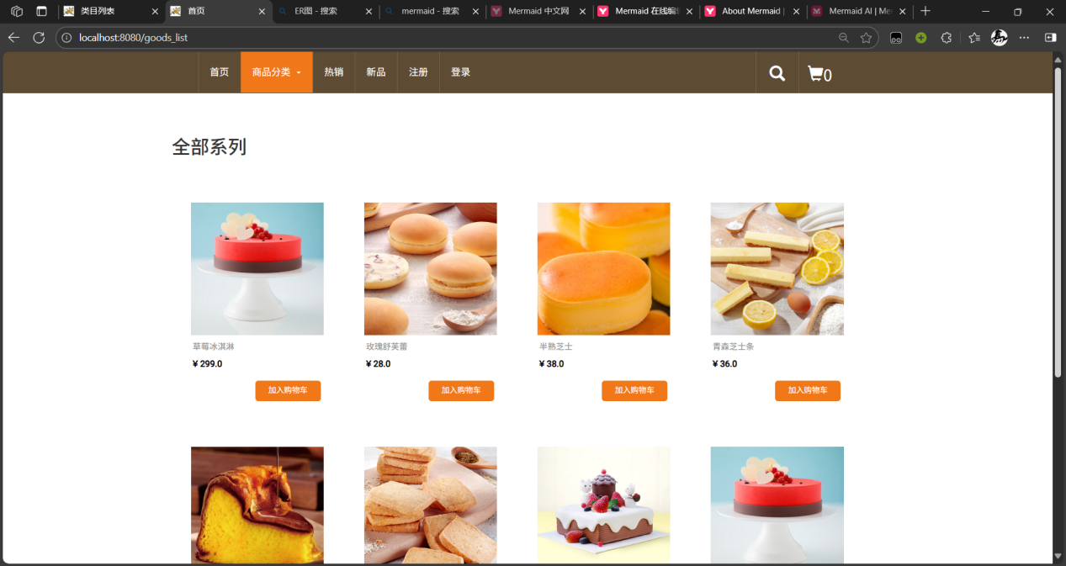
- 商品搜索
要点：通过关键字模糊查询 goods.name like '%keyword%'，由 GoodsSearchServlet 处理并转发 goods_search.jsp。
关键文件：
- Servlet：src/servlet/GoodsSearchServlet.java（映射 /goods_search）
- Service：src/service/GoodsService.java（getSearchGoodsPage / selectSearchGoods）
- DAO：src/dao/GoodsDao.java（getSearchCount、selectSearchGoods）
- JSP：web/goods_search.jsp
关键代码片段（Servlet）：
String keyword = request.getParameter("keyword");
int pageNumber = ...;
Page p = gService.getSearchGoodsPage(keyword,pageNumber);
request.setAttribute("p", p);
request.setAttribute("keyword", URLEncoder.encode(keyword,"utf-8"));
request.getRequestDispatcher("/goods_search.jsp").forward(request, response);
测试步骤:
- 在首页输入关键词并提交搜索。
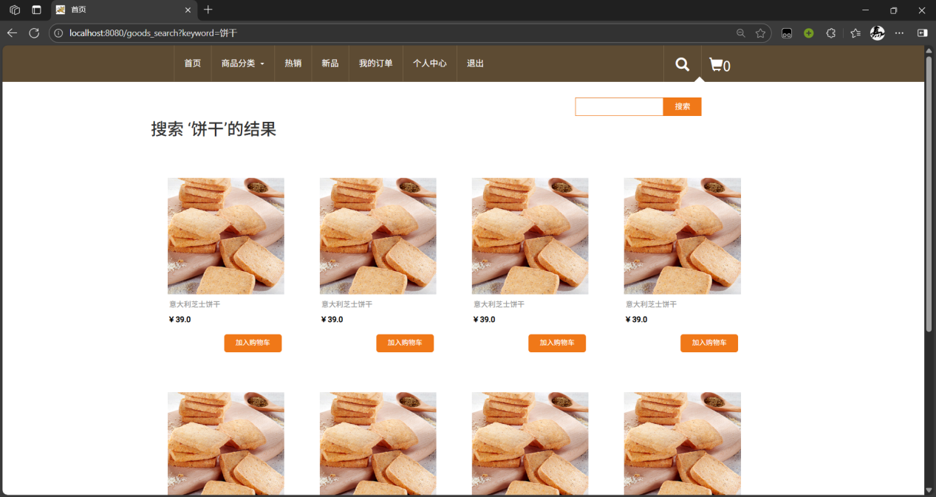
- 首页推荐：
- 控制器：servlet/IndexServlet.java（/index）
- 业务：service/GoodsService.getScrollGood() 与 getGoodsList(type)
- DAO：dao/GoodsDao.getScrollGood / getGoodsList
- 视图：web/index.jsp
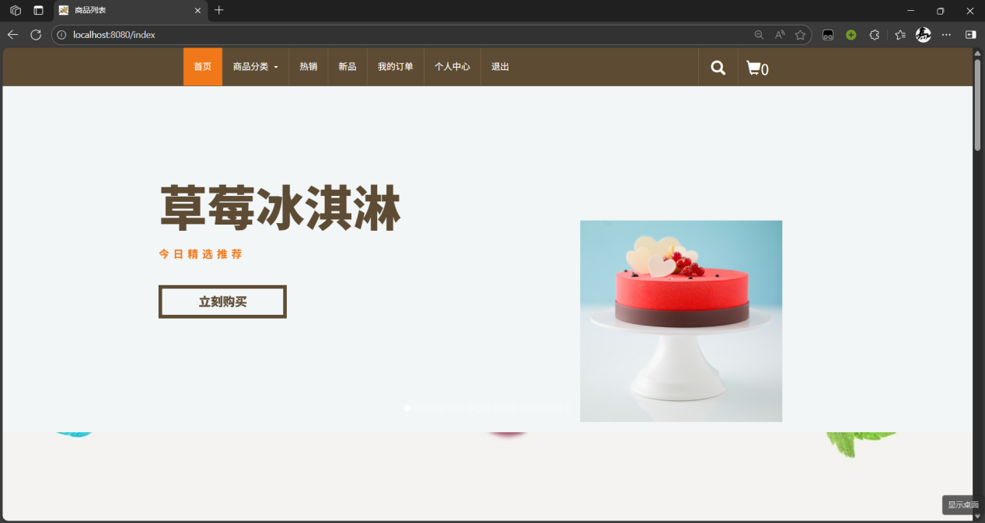
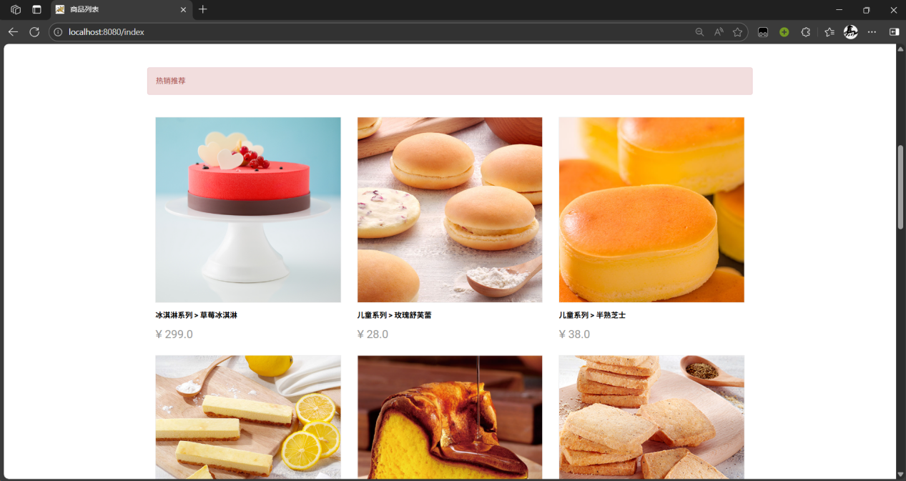
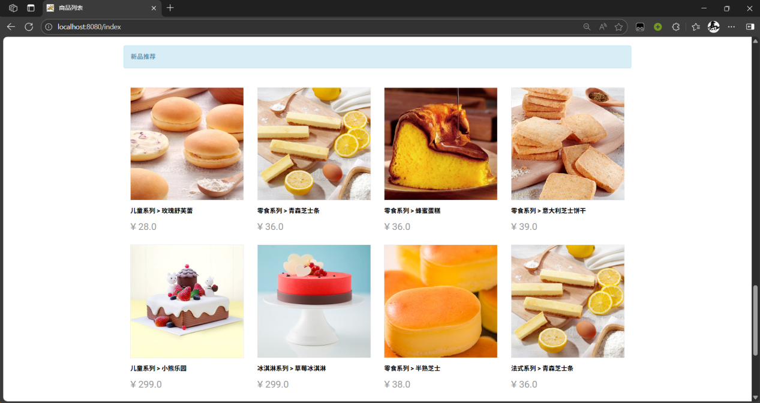

4.3.2系统后台的设计与实现
- 商品管理功能
- 订单管理功能
- 客户管理功能
- 商品类目管理功能
- 商品管理
后台模块由 AdminFilter（src/filter/AdminFilter.java）统一拦截 /admin/* 路径，必须在前台登录并且 user.isIsadmin()==true 才可访问。下面列出各后台子模块的实现要点。
注意：若后台不可访问，请先在数据库中创建管理员账号（例 SQL 在本节末尾）。

(1) 商品管理功能（管理员）
要点：后台商品列表、添加、编辑、删除、设置推荐位等。管理员列表页为 web/admin/goods_list.jsp，由 AdminGoodsListServlet 提供数据。
关键文件：
- JSP：web/admin/goods_list.jsp, web/admin/goods_add.jsp, web/admin/goods_edit.jsp 等
- Servlet：src/servlet/AdminGoodsListServlet.java, AdminGoodsAddServlet.java, AdminGoodsEditServlet.java, AdminGoodsDeleteServlet.java, AdminGoodsRecommendServlet.java
- Service：src/service/GoodsService.java
- DAO：src/dao/GoodsDao.java
- 模型：src/model/Goods.java, src/model/Recommend.java
关键代码片段（列表 Servlet）：
// AdminGoodsListServlet.doGet (摘录)
int type = 0; // 推荐类型
int pageNumber = ...;
Page p = gService.getGoodsRecommendPage(type, pageNumber);
request.setAttribute("p", p);
request.setAttribute("type", type);
request.getRequestDispatcher("/admin/goods_list.jsp").forward(request, response);
测试步骤:
- 登录管理员 → 访问 http://localhost:8080/admin/goods_list。
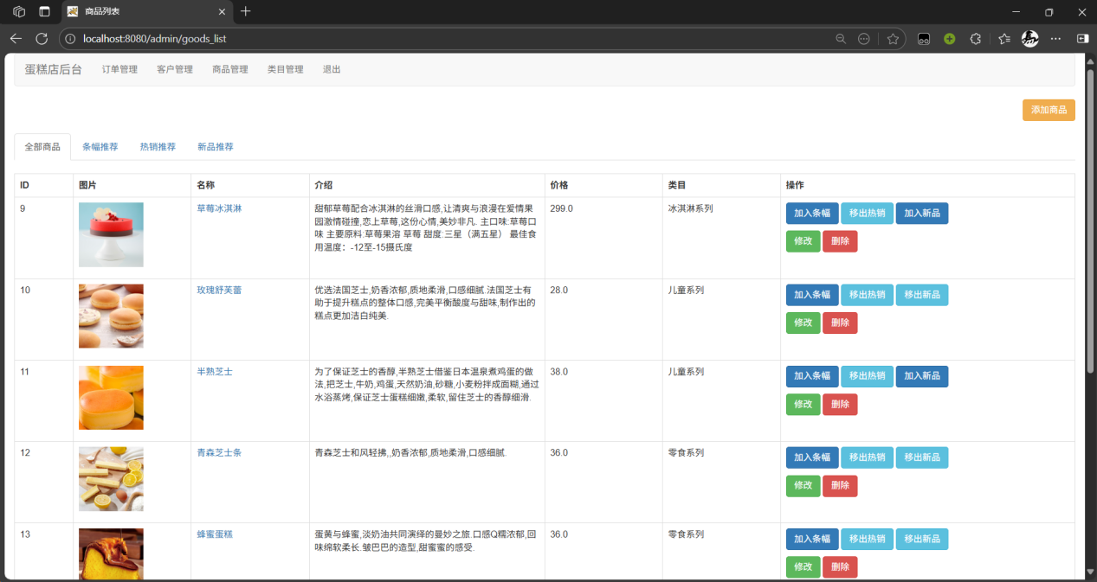
- 订单管理
要点：订单按状态筛选、查看详情、修改状态、删除订单。
关键文件：
- JSP：web/admin/order_list.jsp
- Servlet：src/servlet/AdminOrderListServlet.java, AdminOrderStatusServlet.java, AdminOrderDeleteServlet.java
- Service：src/service/OrderService.java
- DAO：src/dao/OrderDao.java
- 模型：src/model/Order.java, src/model/OrderItem.java
关键代码片段（列表 Servlet）：
// AdminOrderListServlet.doGet (摘录)
int status = 0; // 例如 1/2/3/4
Page p = oService.getOrderPage(status, pageNumber);
request.setAttribute("p", p);
request.getRequestDispatcher("/admin/order_list.jsp").forward(request, response);
测试步骤:
- 管理员登录 → 访问 http://localhost:8080/admin/order_list。
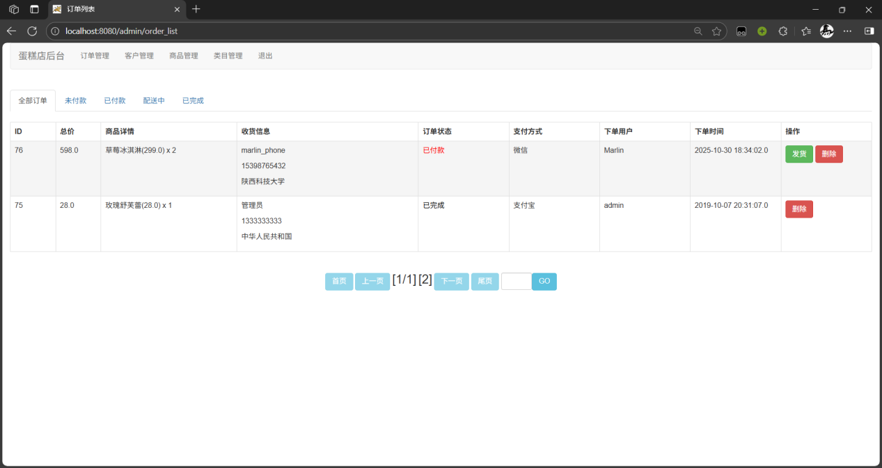
- 客户管理
要点：分页查看用户、添加/编辑/删除/重置密码等。
关键文件：
- JSP：web/admin/user_list.jsp, web/admin/user_add.jsp, web/admin/user_edit.jsp, web/admin/user_reset.jsp
- Servlet：src/servlet/AdminUserListServlet.java, AdminUserAddServlet.java, AdminUserEditServlet.java, AdminUserDeleteServlet.java, AdminUserResetServlet.java
- Service：src/service/UserService.java
- DAO：src/dao/UserDao.java
关键代码片段（UserService.getUserPage）：
// UserService.getUserPage (摘录)
Page p = new Page();
p.setPageNumber(pageNumber);
int pageSize = 7;
int totalCount = uDao.selectUserCount();
p.SetPageSizeAndTotalCount(pageSize, totalCount);
List list = uDao.selectUserList(pageNumber, pageSize);
p.setList(list);
return p;
测试步骤:
- 管理员登录 → 访问 http://localhost:8080/admin/user_list。
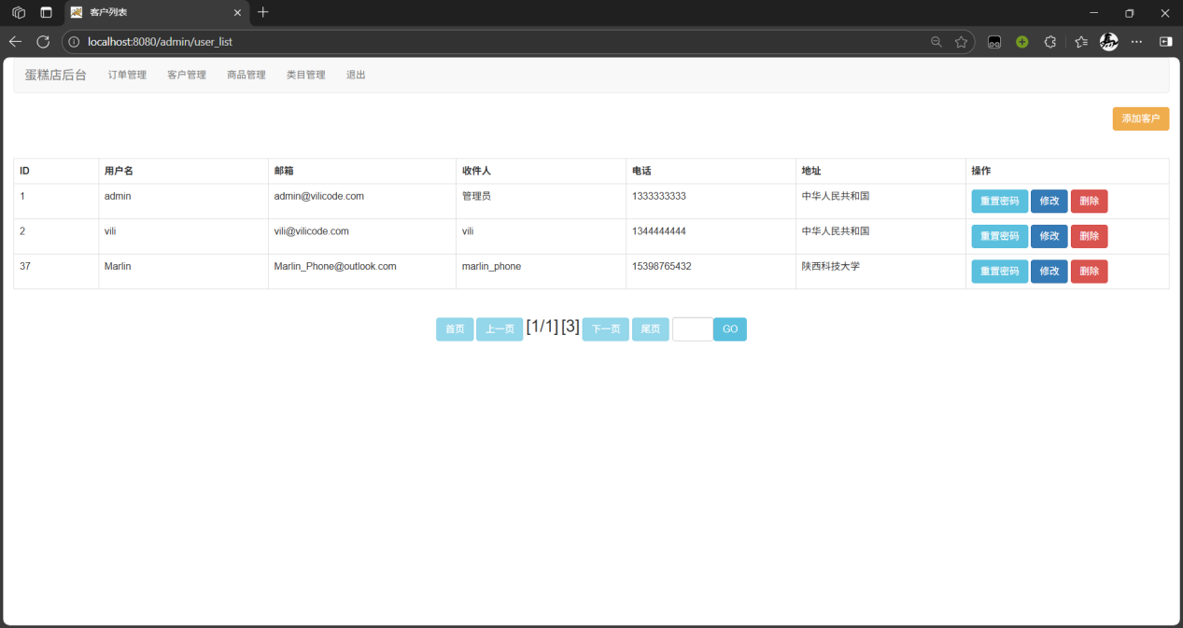
- 类目管理
要点：管理商品分类（增删改）。后台 AdminTypeListServlet 会将类型列表放入 ServletContext，以便前台展示分类导航。
关键文件：
- JSP：web/admin/type_list.jsp, web/admin/type_add.jsp, web/admin/type_edit.jsp
- Servlet：src/servlet/AdminTypeListServlet.java, AdminTypeAddServlet.java, AdminTypeEditServlet.java, AdminTypeDeleteServlet.java
- Service：src/service/TypeService.java
- DAO：src/dao/TypeDao.java
- 模型：src/model/Type.java
关键代码片段（AdminTypeListServlet）：
List<Type> list= tService.GetAllType();
request.setAttribute("list", list);
this.getServletContext().setAttribute("typeList",list);
request.getRequestDispatcher("/admin/type_list.jsp").forward(request, response);
测试步骤:
- 管理员登录 → 访问 http://localhost:8080/admin/type_list。
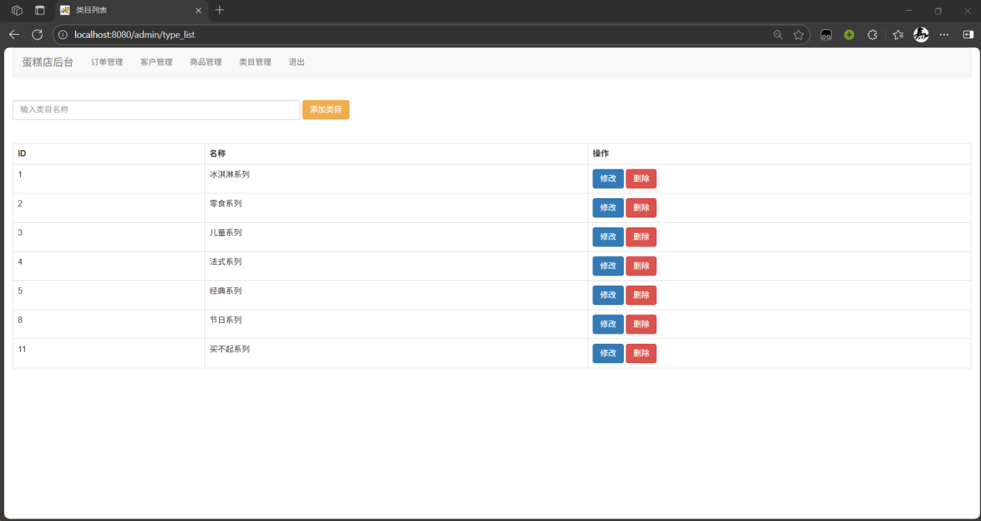
- 编码与过滤：
- filter/EncodeFilter.java 全局设置 req.setCharacterEncoding("utf-8")，避免中文参数乱码。
- 事务与一致性：
- 下单：service/OrderService.addOrder 手动事务（Connection#setAutoCommit(false)），先插入 order，取 last_insert_id()，再插入 orderitem，失败回滚。
- 删除订单：先删 orderitem 再删 order，或依赖外键 ON DELETE CASCADE。

5 总结
本次课程设计完成了一个基于原生 Servlet/JSP 的电商小系统，梳理了 MVC 分层的职责划分：
- Servlet 专注于接收请求/组装参数/分发视图
- Service 负责业务编排与事务
- DAO 专注 SQL 与数据映射
- Model 承载领域数据
难点与收获：
- MySQL 8.0 下外键/字符集/时间类型的兼容与规范化（统一 UTF-8MB4、补充索引、精确的 DECIMAL 金额类型）
- 使用连接池与 DbUtils 简化访问代码，提升可维护性
- 通过注解 @WebServlet 减少 web.xml 配置量
可改进点：
- 增加登录校验与权限过滤（如后台 AdminFilter 更细粒度控制）
- 表单与参数校验、XSS/CSRF 防护
- 引入框架（如 Spring MVC/Spring Boot + MyBatis/JPA），提高可测试性与扩展性
- 文件上传与图片存储优化（对象存储/静态资源服务）

6 参考文献
[1] The Apache Software Foundation. Apache Tomcat — Documentation. https://tomcat.apache.org/tomcat-9.0-doc/, 2019-2024 / 访问日期: 2025-10-30.
[2] MySQL. MySQL Reference Manual. https://dev.mysql.com/doc/, 2018-2024 / 2025-10-30.
[3] c3p0 — c3p0 0.9.5 Documentation. https://www.mchange.com/projects/c3p0/, 2014-2020 / 2025-10-30.
[4] Apache Commons DbUtils — User Guide. https://commons.apache.org/proper/commons-dbutils/, 2012-2023 / 2025-10-30.

